**MANUAL INSTALACION MYSQL**

**GRAVITY**

**SENA**

Contenido

1. DESCARGAR EL INSTALADOR MYSQL 3

2. EJECUCION 4

3. CONFIGURACION 4

4. UBICACIÓN DEL ARCHIVO 5

5. ELECCION DE PRODUCTOS 8

6. SELECCIÓN DE PRODUCTOS DEL SERVIDOR 10

7. CONFIGURACION DE RED 11

8. AUTENTICACION 12

9. CONTRASEÑA MYSQL 13

10. ROLES 14

11. SERVICIOS 15

12. EJECUCION DE LA CONFIGURACION 16

13. FIN DE CONFIGURACION 17

14. CONFIGURACION DEL PRODUCTO 18

15. CONFIGURACION DEL ROUTER 18

16. CONFIGURACION DEL PRODUCTO 19

17. VALIDACION DE CREDENCIALES 19

18. APLICAR CONFIGURACION 20

19. CONFIGURACION FINAL DEL PRODUCTO 22

# DESCARGAR EL INSTALADOR MYSQL

Acceder al siguiente enlace:

‘[MySQL :: Download MySQL Installer](https://dev.mysql.com/downloads/windows/installer/8.0.html)´ e instalar el archivo llamado

‘Windows (x86, 32-bit), MSI Installer’

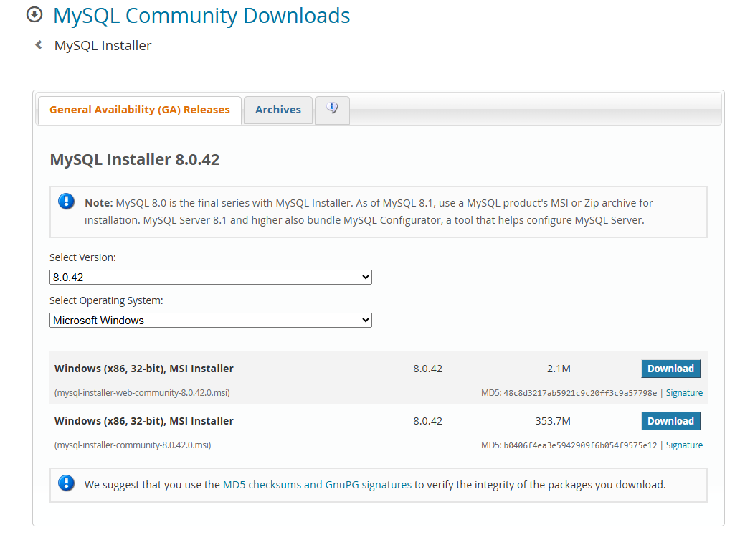

Luego de dar click en descargar nos aparecerá la siguiente ventana y le daremos click en (no thanks ,just start my download)

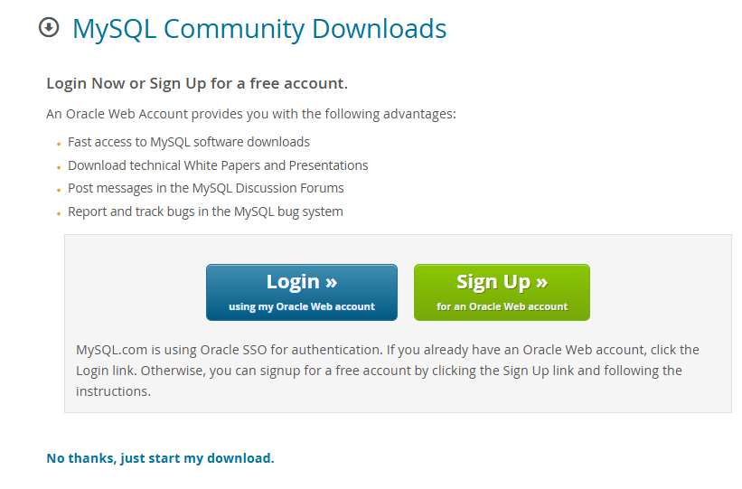

# EJECUCION

Se descargara nuestro archivo y lo abriremos :

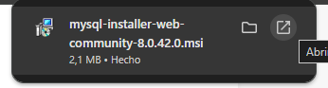

Despues de abrir nuestro archivo descargado vamos a configurarlo

# CONFIGURACION

En la selección que nos muestra seleccionamos la llamada ‘Full’ y le damos clic en el botón ‘Next’ para continuar

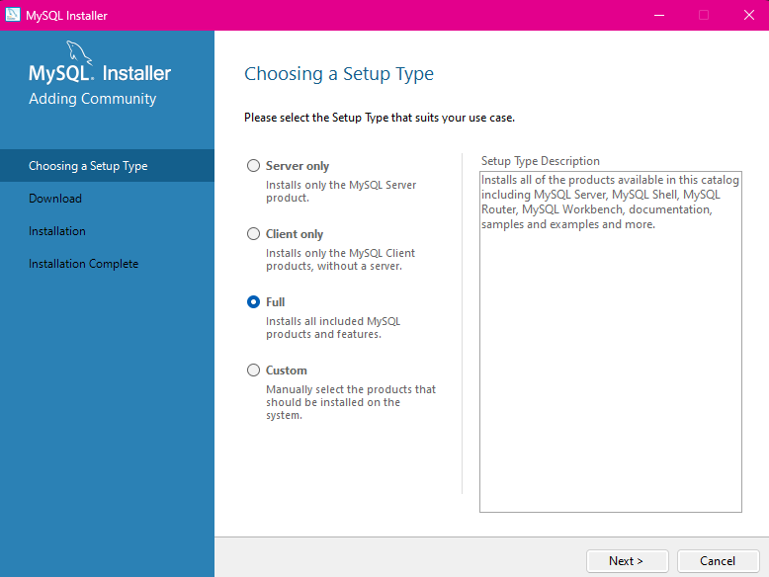

# UBICACIÓN DEL ARCHIVO

Ahora seleccionaremos la ruta en la que quedara nuestro archivo

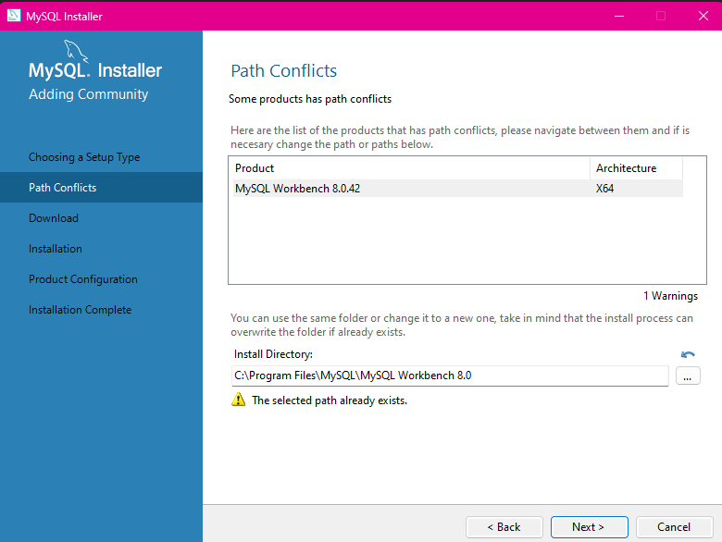

En el siguiente recuadro dejamos tal cual esta predeterminado y le damos en siguiente.

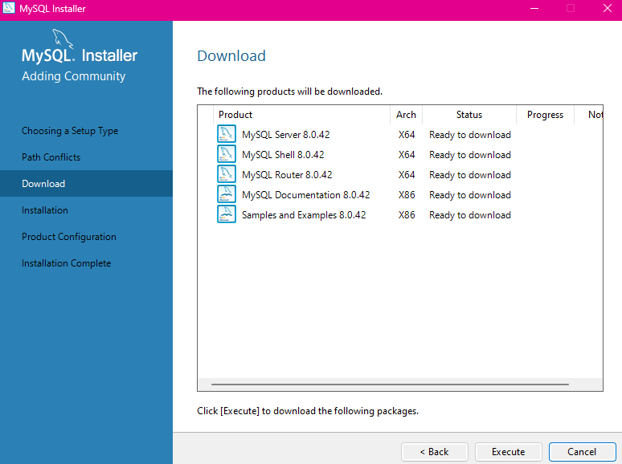

En este paso igual dejamos lo que pone por defecto y le damos execute

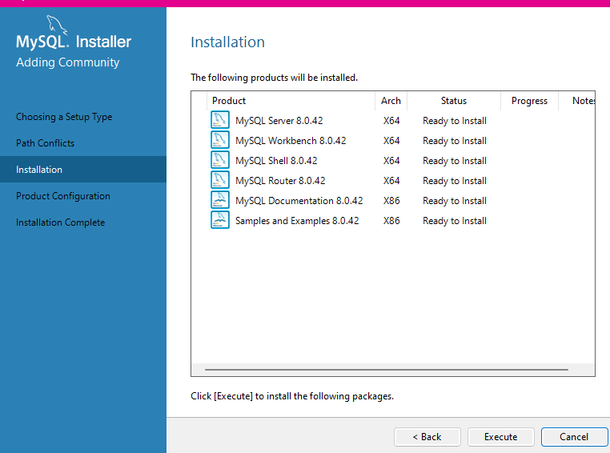

# ELECCION DE PRODUCTOS

Dejamos el predeterminado y damos en execute

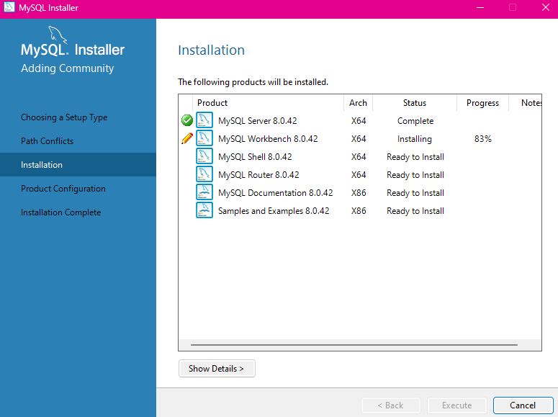

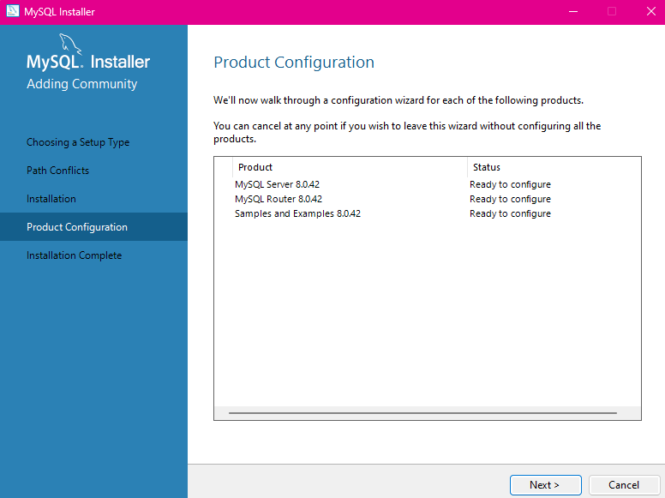

# SELECCIÓN DE PRODUCTOS DEL SERVIDOR

Dejamos el predeterminado y damos en next

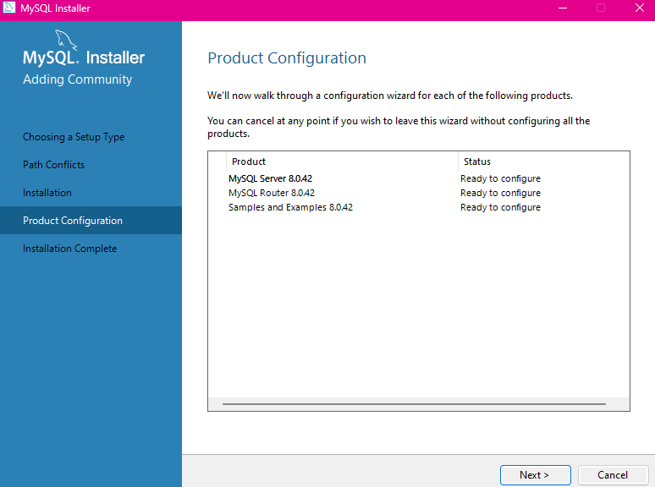

# CONFIGURACION DE RED

Dejamos en predeterminado y damos click en next

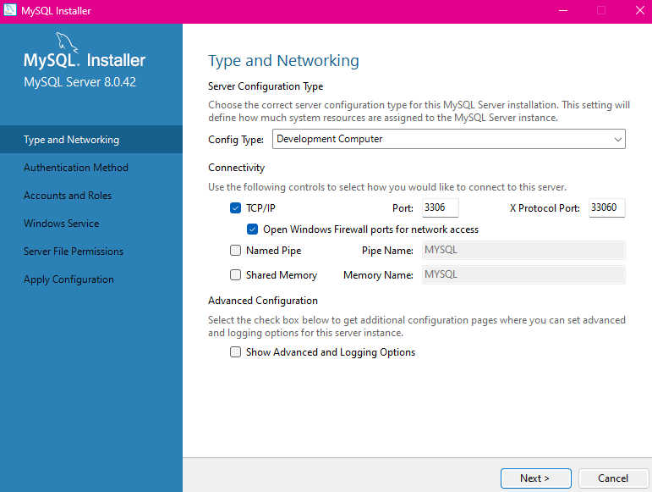

# AUTENTICACION

Dejamos en predeterminado y damos click en next para continuar

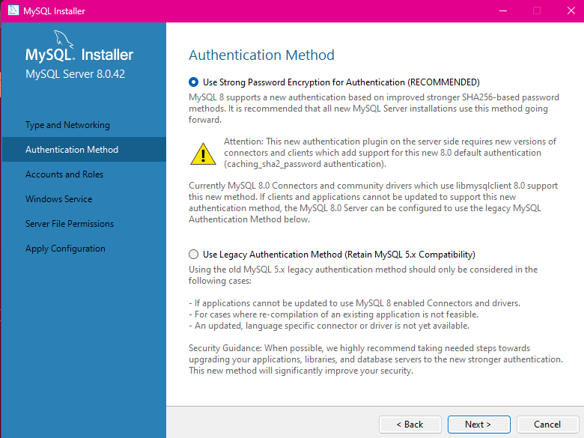

# CONTRASEÑA MYSQL

En el recuadro que nos aparece debemos proporcionar una contraseña segura, luego de esto le damos en el botón (ADD USER)

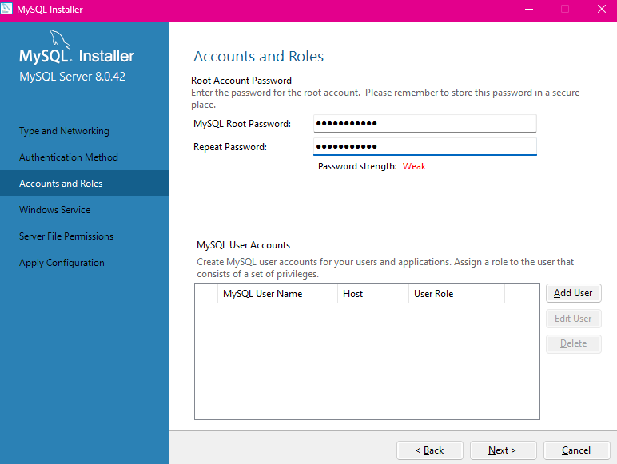

# ROLES

Ahora para crear un rol de administrador vamos a poner los campos tal cual la siguiente imagen y proporcionar una contraseña segura para este rol y luego damos click en el botón OK

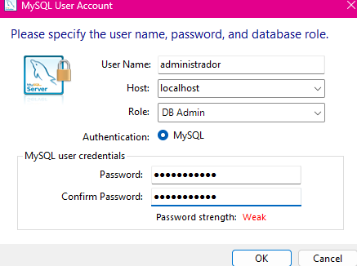

# SERVICIOS

Continuamos dejando en predeterminado y dando click en next

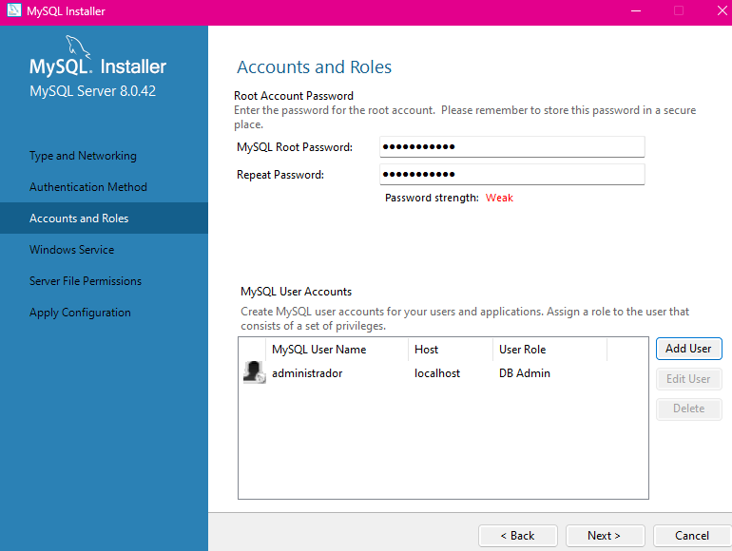

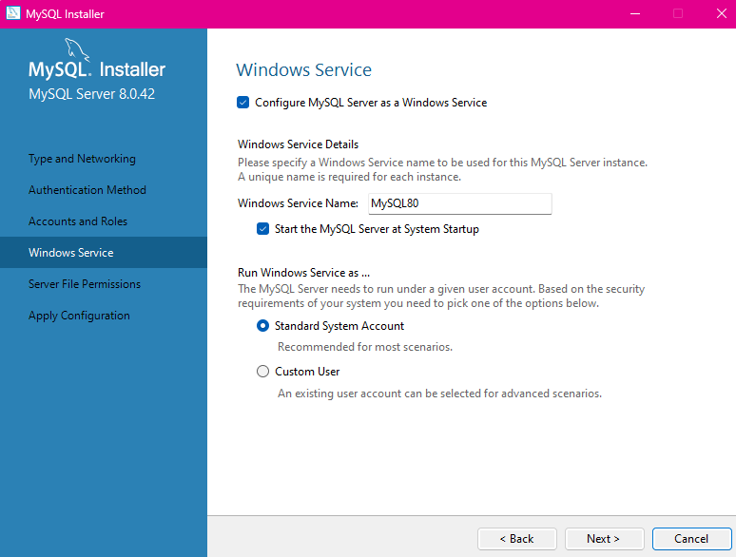

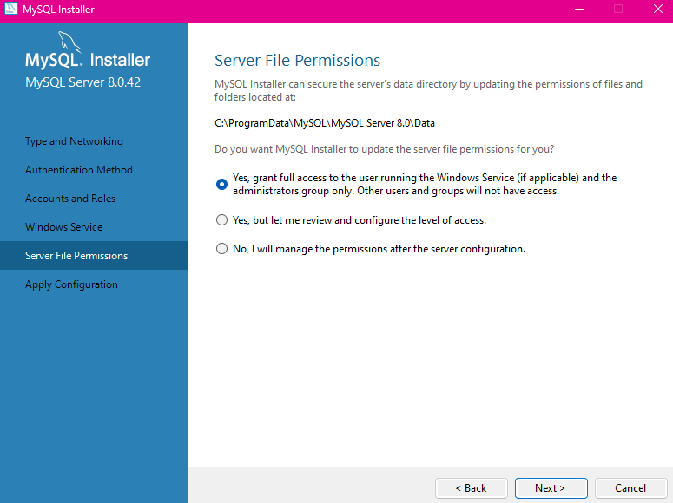

# EJECUCION DE LA CONFIGURACION

En esta parte se instalara todo lo necesario para el correcto funcionamiento de MYSQL ademas de lo que acabamos de configurar anteriormente.

Damos click en execute.

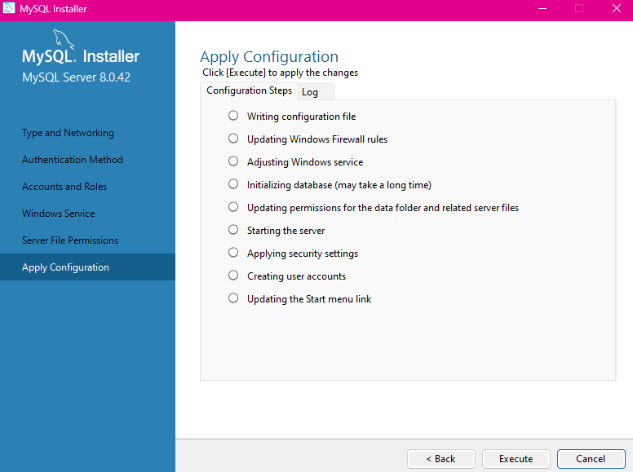

# FIN DE CONFIGURACION

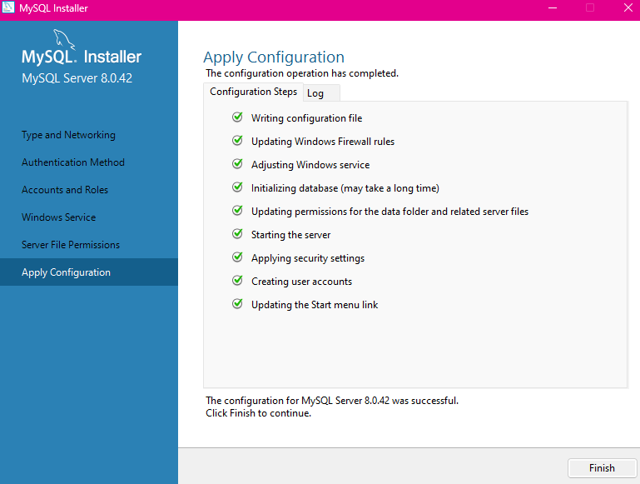

# CONFIGURACION DEL PRODUCTO

Dejamos en predeterminado y damos click en next para continuar

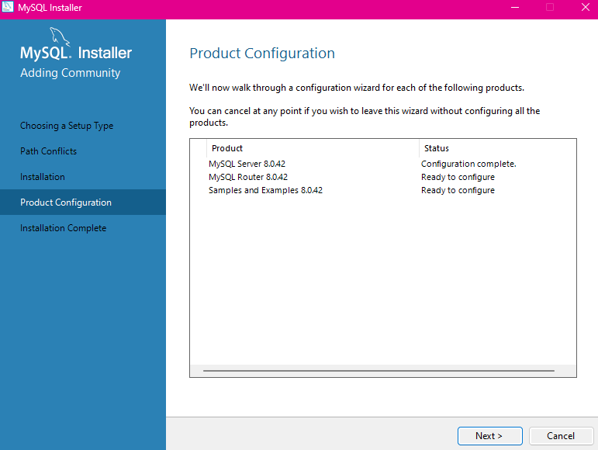

# CONFIGURACION DEL ROUTER

Dejamos en predeterminado y damos click en finish

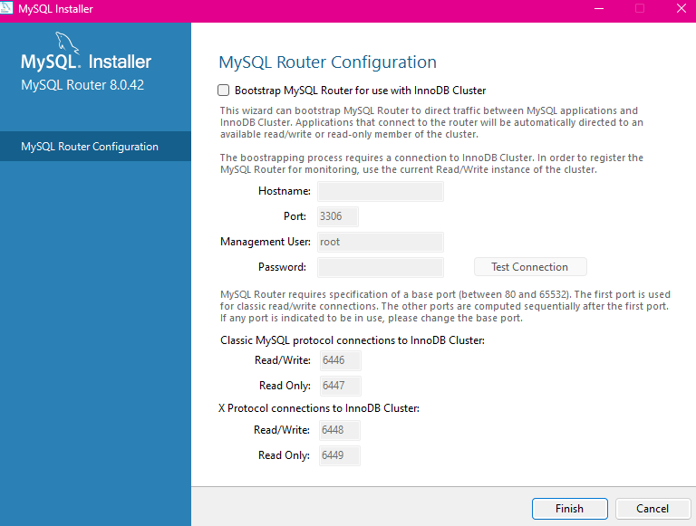

# CONFIGURACION DEL PRODUCTO

Dejamos en predeterminado damos click en next

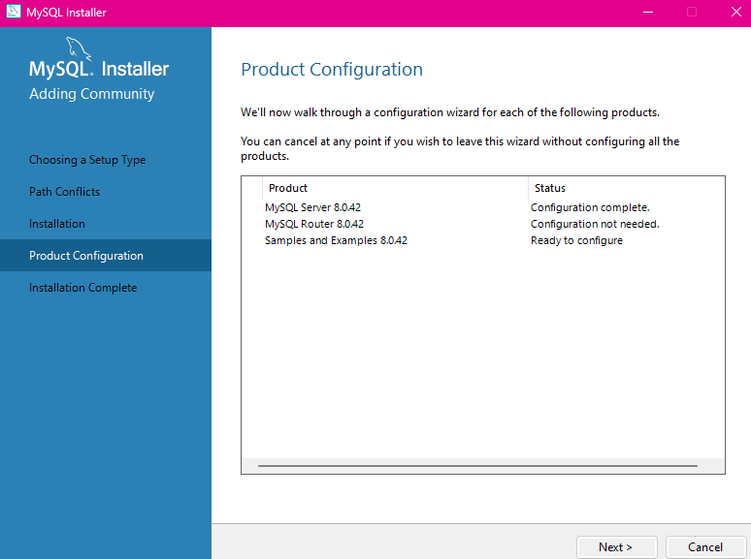

# VALIDACION DE CREDENCIALES

En este recuadro ponemos la constraseña que declaramos anteriormente, y le damos en ‘check’, si lo hicimos todo correctamente, nos debe decir ‘Connection succeeded’, y le damos clic al botón de ‘next’ para continuar

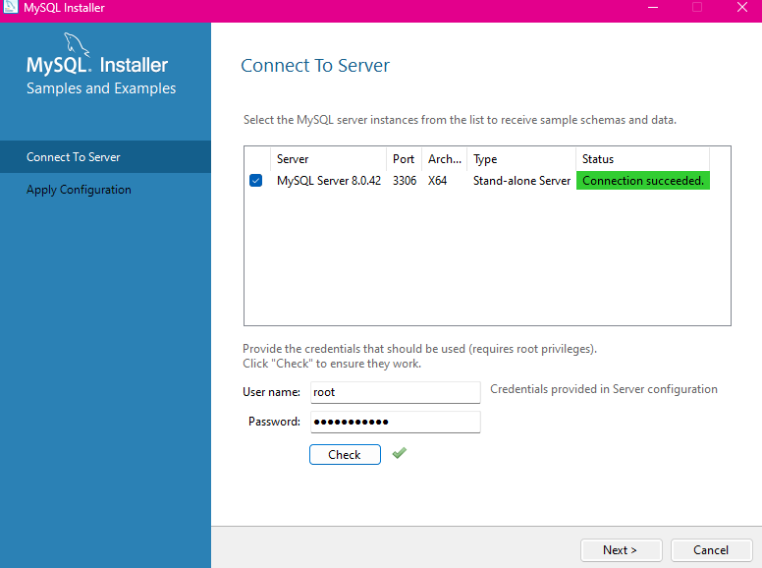

# APLICAR CONFIGURACION

En este paso , dejamos todo en predeterminado por defecto y da click en execute y luego click en finish.

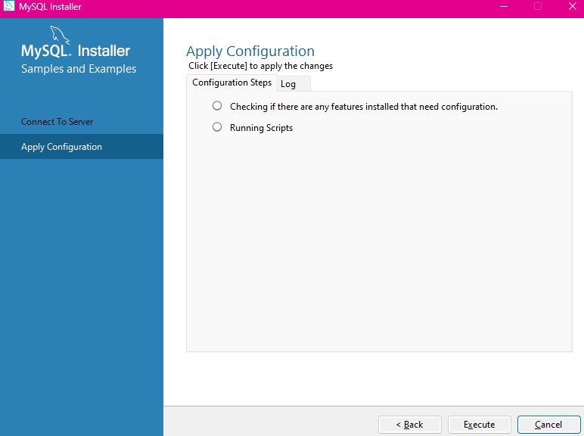

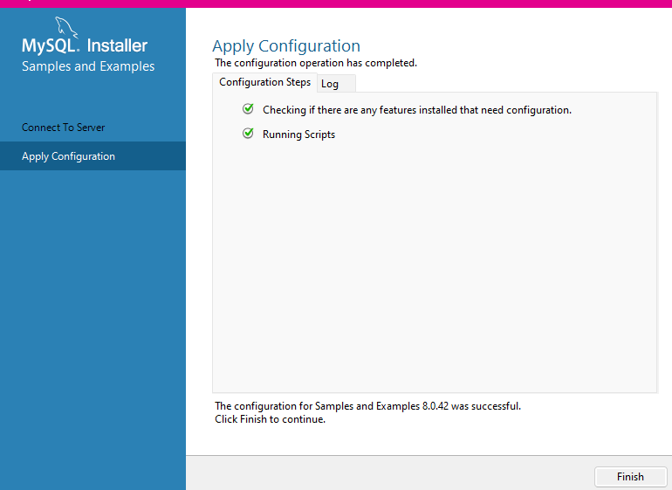

# CONFIGURACION FINAL DEL PRODUCTO

En esta parte dejaremos en predeterminado por defecto y damos click en next

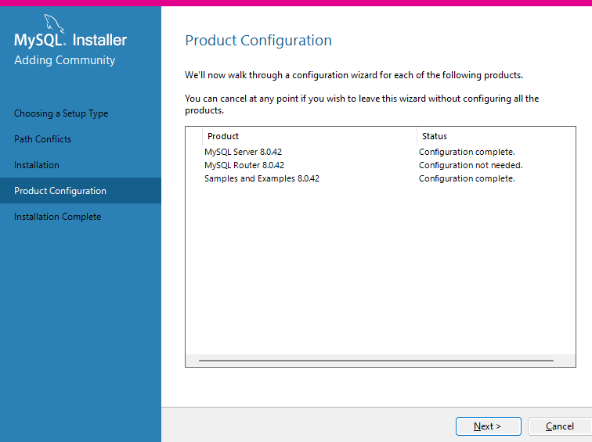

En este ultimo paso daremos click en finish

